
Professor Eduardo Marques
Série/Ano: 2˚ Série
Componente Curricular: História

Primeiro Reinado (1822 - 1831): o que foi e os principais acontecimentos

O Primeiro Reinado corresponde ao período de 7 de setembro de 1822 (Independência do Brasil) a 7 de abril de 1831 (abdicação de Dom Pedro I). Esta fase inaugurou o período histórico do Brasil Império, no qual o país foi governado por D. Pedro I.
O Primeiro Reinado foi marcado por disputas entre as elites agrárias e o Imperador, além de conflitos regionais no Nordeste e na Cisplatina. Porém, foi o momento no qual o Brasil construiu suas bases como Estado-nação.
Este período chegou ao fim com a abdicação de D. Pedro I, por causa da crescente insatisfação popular. D. Pedro II, que tinha apenas cinco anos, assumiu o trono em seu lugar.

Antecedentes: o processo de Independência do Brasil
O período do Primeiro Reinado foi antecedido pelo processo de Independência do Brasil (1822).
Em 1808, a Corte Portuguesa estabeleceu-se no Brasil, numa estratégia de manutenção do poder e de proteção de sua principal colônia, no contexto do Bloqueio Continental imposto por Napoleão Bonaparte.
A presença da monarquia em terras brasileiras trouxe uma série de transformações, incluindo a elevação do status do Brasil de colônia para Reino Unido a Portugal e Algarves (1815).
Contudo, após a derrota definitiva de Napoleão, os portugueses, bastante insatisfeitos com a nova posição do Brasil e com a ausência do monarca, iniciaram a Revolução Liberal do Porto (1820), que tinha entre seus principais objetivos recolonizar o Brasil, promover a volta de D. João VI para Portugal e elaborar uma Constituição.
Diante desta pressão, Dom João VI retornou a Portugal em 1821, acompanhado da rainha Dona Carlota Joaquina, do príncipe D. Miguel e das filhas do casal. Porém, seu filho mais velho e herdeiro do trono, D. Pedro, permaneceu no Brasil, na condição de príncipe regente.
A pressão das cortes portuguesas para o fim da autonomia do Brasil e pela volta de D. Pedro a Portugal desencadeou um movimento de resistência, que culminou na Proclamação da Independência do Brasil em 7 de setembro de 1822.
O príncipe regente foi aclamado imperador, com o título de Dom Pedro I. Contudo, ele ainda teria que enfrentar a resistência de grupos que não aceitaram o fim do domínio português, com conflitos nas províncias da Bahia, Grão-Pará, Maranhão, Piauí, Alagoas, Sergipe e Ceará.
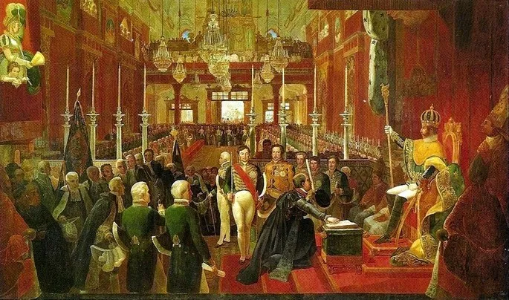
"Coroação de D. Pedro I" (1828), pintura de Jean Baptiste Debret
Construção do Estado Brasileiro (Principais acontecimentos do Primeiro Reinado)
O Primeiro Reinado foi o período inicial da formação do Estado brasileiro. A partir de 1823, com a consolidação da Independência, era necessário construir uma nova organização política.
Manutenção da unidade nacional
Historiadores defendem que as elites brasileiras apoiaram a manutenção do governo monárquico de D. Pedro I, e não a instauração de república, com o objetivo de manter a unidade nacional após a Independência.
Havia o receio de uma desintegração semelhante à ocorrida nas antigas colônias da América Espanhola, que se dividiram em diversos países independentes.
A unidade em torno da figura do imperador, além de fortalecer a economia, também possibilitou a manutenção da escravidão, desejo das elites agrárias, apesar da já presente pressão inglesa pela extinção do comércio de pessoas escravizadas. A escravidão foi abolida no Brasil somente em fins do Segundo Reinado, em 1888.

Constituição de 1824
A primeira constituição brasileira (1824) foi elaborada durante o Primeiro Reinado. Uma vez terminadas as batalhas pela independência na Bahia, uma assembleia constituinte, formada por 90 deputados eleitos entre grandes proprietários e juristas, foi reunida para redigir a Constituição do novo país em maio de 1823.
Após muitas discussões, uma primeira versão foi apresentada ao Imperador. Elaborada a partir do projeto do deputado Antônio Carlos de Andrada (irmão de José Bonifácio), esta primeira versão do texto ficou conhecida pelo apelido de Constituição Mandioca, pois definia a produção anual deste alimento, base da alimentação dos escravizados, como critério para definição de quem poderia participar das eleições. Ou seja: quanto maior a produção de mandioca, maior a quantidade de escravizados e maior a riqueza.
Contudo, como esse primeiro projeto de constituição limitava os poderes de D. Pedro I, ele fecha a Assembleia, ordena a prisão e exílio de alguns deputados. Uma nova Constituição foi escrita, desta vez elaborada por um Conselho de Notáveis, formado por apenas 10 membros escolhidos pelo imperador.
A Constituição foi outorgada em 1824. Nesta nova Carta Magna estava o Poder Moderador, que seria exercido pelo imperador, em caso de conflito entre os poderes Legislativo, Executivo e Judiciário.
Inspirado nas ideias do intelectual de origem suíça Benjamin Constant, o Poder Moderador foi visto, por muitos brasileiros, como uma forma do Imperador centralizar em si os demais poderes do governo.

A Constituição de 1824 também definiu:
A forma de governo como monárquico, hereditário e constitucional;
Divisão do país em províncias, com presidentes nomeados pelo imperador;
Manteve a religião católica como oficial e subordinada ao Estado, permitindo porém o culto privado de outras religiões;
Eleições indiretas e censitárias.
O sistema eleitoral determinado na Constituição de 1824 era somente para o Legislativo e excluía a participação política da maioria da população brasileira, pois era censitário, ou seja: o critério para determinar quem tinha o direito de votar era econômico.
As mulheres estavam excluídas de todo o processo eleitoral, embora a Constituição não tocasse no assunto de forma direta. O mesmo se dava à maioria da população de escravizados libertos. Contudo, não havia restrições ao voto dos analfabetos.
As eleições eram indiretas. Nas eleições primárias, cidadãos com renda de pelo menos 100 mil réis anuais votavam nos eleitores que, por sua vez, deveriam ter renda anual de 200 mil réis e não podiam ser escravos libertos. Era este grupo de eleitores que votava para escolher os deputados, cujos critérios eram ser homens católicos com renda anual de pelo menos 400 mil réis.
Por sua vez, o Senado era formado por membros vitalícios e indicados pelo imperador, a partir de lista tríplice de cada província.
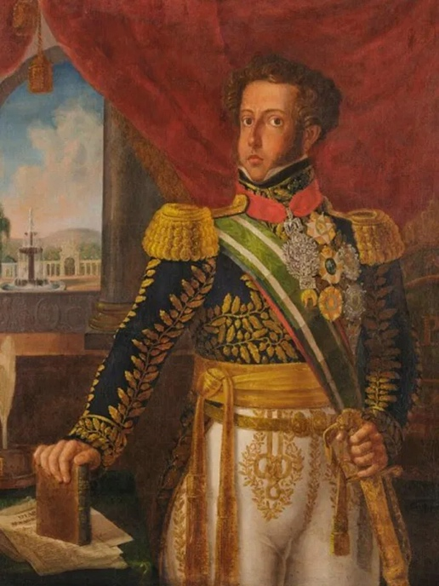
Retrato de D. Pedro I segurando exemplar da Constituição brasileira de 1824. Pintura de Manuel de Araújo Porto Alegre (1826)

Confederação do Equador (1824)
O caráter centralizador da Constituição de 1824 enfrentou resistências, sendo a maior delas a Confederação do Equador (1824).
A Confederação do Equador foi um movimento revolucionário e emancipacionista de cunho republicano e separatista, ocorrido na região Nordeste, entre as províncias de Pernambuco, Piauí, Ceará, Rio Grande do Norte, Paraíba, Sergipe e Alagoas.
O movimento, que teve entre seus líderes Frei Caneca e Cipriano Barata, iniciou-se com a revolta pela nomeação imperial de um presidente de província que desagradava a população pernambucana.
A Confederação do Equador buscava a construção de uma república independente, com capital no Recife. "Confederação", pois o movimento era inspirado no modelo dos Estados Unidos da América (republicano e federalista), e "do Equador" pela proximidade com a linha geográfica de mesmo nome.
O movimento foi fortemente reprimido pelas forças imperiais, lideradas pelo almirante britânico Thomas Cochrane. A maioria dos líderes foram presos e executados.
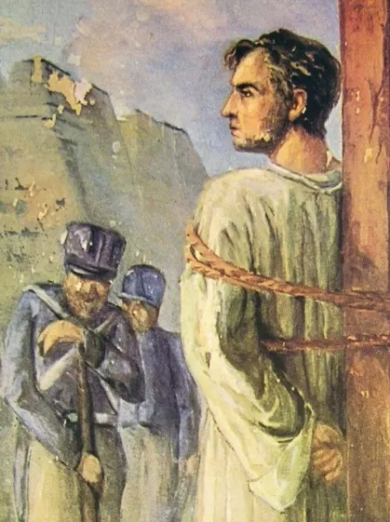
"A Execução de Frei Caneca" (1924), pintura de Murillo La Greca.
Crise do Primeiro Reinado
Um conjunto de motivos levou ao declínio do governo de D. Pedro I e a crescente perda da base de apoio do Primeiro Reinado, dentre os quais podemos destacar:
Guerra da Cisplatina
A Guerra da Cisplatina (1825-1828) foi uma disputa pela Província da Cisplatina entre o Império do Brasil e as Províncias Unidas do Rio da Prata.
D. Pedro I alegava que aqueles territórios pertenciam a sua mãe, Carlota Joaquina, irmã do rei Fernando VII da Espanha. Além disso, parte da prata andina era escoada pelo estuário do Rio da Prata. Para além dos interesses econômicos, o controle da região fortaleceria a autoridade do imperador do Brasil.
Derrotado militarmente, o Brasil, porém, não reconhecia que este território pudesse fazer parte da atual Argentina. A solução foi criar um Estado independente, o Uruguai.
Os gastos financeiros com a Guerra da Cisplatina somados à perda definitiva do território cooperaram para prejudicar a imagem do imperador D. Pedro I.
Crise econômica
A situação econômica brasileira durante o Primeiro Reinado era muito ruim. O Brasil comercializava produtos cujos preços de exportação estavam caindo no mercado internacional, tais como algodão, açúcar e tabaco.
A produção de café começava a se expandir. Contudo, o desenvolvimento do “ouro verde”, como era chamado, não era ainda suficiente para evitar a crise econômica.
Havia ainda o aumento da dívida pública, incluindo os empréstimos feitos com os ingleses para pagar a indenização requerida por Portugal para reconhecer a Independência (o que ocorreu em 1825).
Os gastos com conflitos internos, especialmente com a Guerra da Cisplatina, também foram elevados, obrigando o governo a recorrer a empréstimos com a Inglaterra.
Sucessão da Coroa Portuguesa
A popularidade de D. Pedro I ficou ainda mais abalada devido ao seu envolvimento com a questão sucessória em Portugal.
Mesmo tendo proclamado a independência do Brasil, D. Pedro I ainda se considerava herdeiro do trono português. Com a morte de D. João VI, em 1826, cresceram os temores de que o imperador abandonasse o Brasil para ser aclamado rei em Portugal.
D. Pedro I chegou a ser aclamado como rei de Portugal (com o título de D. Pedro IV), entre março e maio de 1826, abdicando do título em favor de sua filha, Dona Maria da Glória.
Pressionado, D. Pedro I envia sua filha D. Maria da Glória (de apenas sete anos de idade) a Portugal para assumir o poder, com seu tio D. Miguel, assumindo a regência de Portugal até a menina alcançar a maioridade.
Contudo, D. Miguel se proclama rei de Portugal, provocando a reação de D. Pedro I, que declara guerra contra seu irmão. Para tanto, foram necessários ainda mais gastos, com o financiamento e envio de tropas, aumentando ainda mais a perda de apoio ao seu governo.
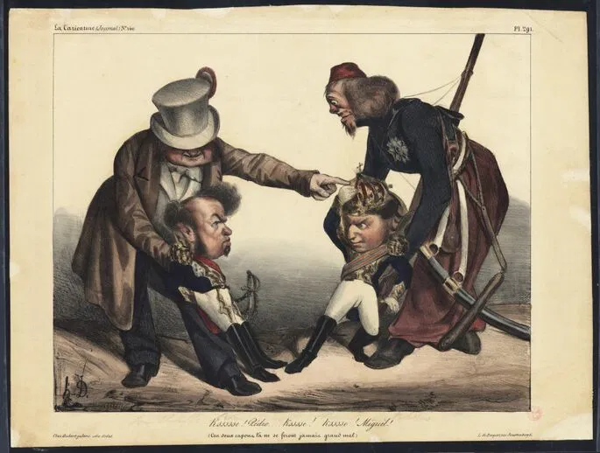
Caricatura de Honoré Daumier (1833) sobre a disputa entre D. Pedro I e D. Miguel pela Coroa Portuguesa

Manifestações populares contra D. Pedro I
Além dos fatos citados acima, no Brasil, o descontentamento com o Imperador chegava às ruas sob formas de protestos.
Também houve a suspeita de que o assassinato do jornalista crítico do governo Líbero Badaró, ocorrido em 1830, crítico do governo, teria sido ordenado pelo Imperador, trazendo mais revolta às ruas.
Um destes protestos ficou conhecido como a Noite das Garrafadas, ocorrida em 13 de março de 1831. Portugueses, que não apoiavam a separação de Brasil e Portugal, e brasileiros se enfrentaram nas ruas do Rio de Janeiro.
D. Pedro I tinha ido à província de Minas Gerais a fim de angariar apoios para sua causa. Na volta, vários portugueses organizaram uma grande festa para recebê-lo, mas que acabou em confusão entre os brasileiros que reclamavam contra o governo de D. Pedro I.
Assustado com a violência das ruas, D. Pedro I decide formar um ministério constituído somente por brasileiros, o "Ministério dos Marqueses". Porém, isto não foi suficiente para acalmar os ânimos.

Abdicação de D. Pedro I
Dividido entre o trono português e o brasileiro, enfrentando protestos na rua e com parte do Exército contra a sua figura, D. Pedro I abdica do trono em favor de seu filho e herdeiro, D. Pedro II.
Em seguida, parte para a Europa a fim de reunir recursos e exércitos para lutar contra seu irmão D. Miguel e restaurar o trono a sua filha, D. Maria da Glória. Uma vez vencida a guerra, ela subirá ao trono português como D. Maria II.
No Brasil, no entanto, D. Pedro II tinha apenas cinco anos de idade e não podia governar. A solução, prevista na Constituição, foi formar uma Regência até sua maioridade.
Esta época será conhecida como Período Regencial.



